业务操作指引（北京版)
20069代扣代缴证券交易印花税申报

业务概述
根据《印花税法》，纳税人为境外单位或者个人，在境内有代理人的，以其境内代理人为扣缴义务人；在境内没有代理人的，由纳税人自行申报缴纳印花税，具体办法由国务院税务主管部门规定。
证券登记结算机构为证券交易印花税的扣缴义务人，应当向其机构所在地的主管税务机关申报解缴税款以及银行结算的利息。
代扣代缴证券交易印花税的单位，应依照税收法律、法规、规章及其他有关规定，在规定的纳税期限内，填报《代扣代缴证券交易印花税报告表》和其他相关资料向税务机关进行纳税申报。
凡是在上海、深圳证券登记公司集中托管的股票，在办理法人协议转让和个人继承、赠与等非交易转让时，其证券交易印花税统一由上海、深圳证券登记公司代缴。
证券交易的计税依据，为成交金额。证券交易无转让价格的，按照办理过户登记手续时该证券前一个交易日收盘价计算确定计税依据；无收盘价的，按照证券面值计算确定计税依据。
证券交易印花税扣缴义务发生时间为证券交易完成的当日。证券交易印花税按周解缴。证券交易印花税扣缴义务人应当自每周终了之日起五日内申报解缴税款以及银行结算的利息。

办理流程
信用等级  差异化规则 | 高 | 中 | 低 | 严重失信
办结时限 | 实时 | 实时 | 实时 | 实时

关联场景
场景编号 | 场景顺序 | 关联性 | 场景名称 | 关联关系
1 | 前序场景 | 强制关联 | 扣缴登记 | 证券登记结算机构办理扣缴税款登记业务后可以申报
2 | 前序场景 | 强制关联 | 税（费）种认定 | 纳税人、扣缴义务人当前所属期存在有效的按周申报代扣代缴印花税税种信息，才可申报。
3 | 后序场景 | 非强制关联 | 缴款开票 | 完成申报后，如存在应缴纳税款，则可根据纳税人确认自动跳转自缴款开票菜单。
4 | 后序场景 | 非强制关联 | 申报错误更正 | 纳税人或者税务机关发现申报错误的，可以进行申报错误更正。

四、功能路径
1. 我要办税-税费申报及缴纳-代扣代缴证券交易印花税申报。
2.通过首页搜索栏输入关键字搜索。

五、操作步骤
1. 登录新电子税局后，点击【我要办税】-【税费申报及缴纳】-【代扣代缴证券交易印花税申报】功能菜单。
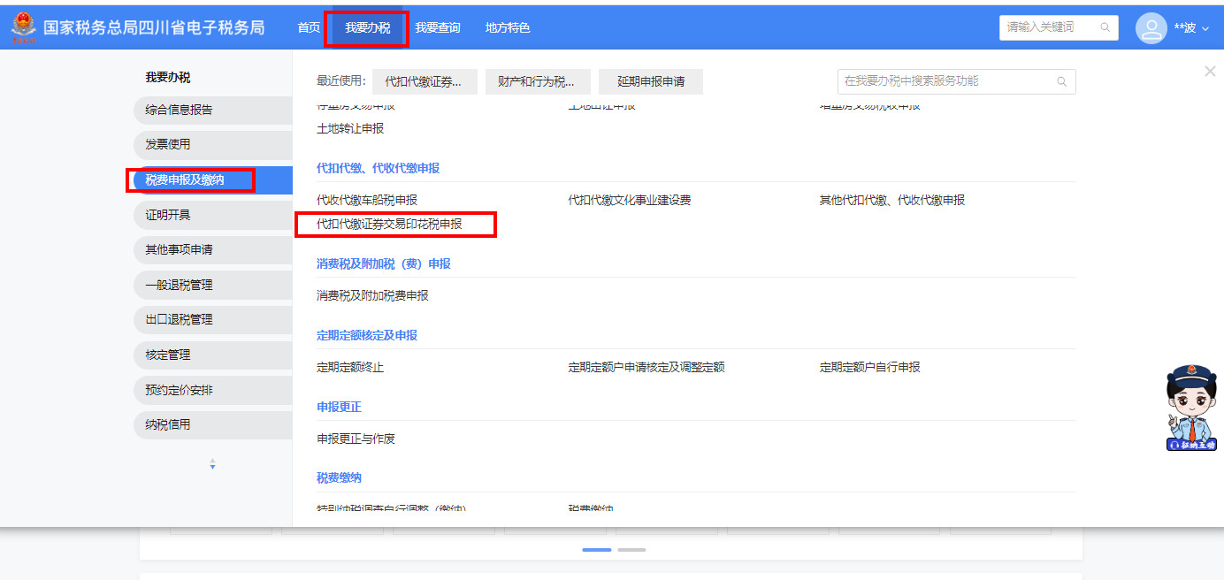
2. 纳税人进入功能页面，显示对应代扣代缴证券交易印花税申报表及附表。所属时期起止默认上周周一和上周周末，申报日期为当前日期。
主表自动预填纳税人扣缴义务人信息、申报信息和经办信息。
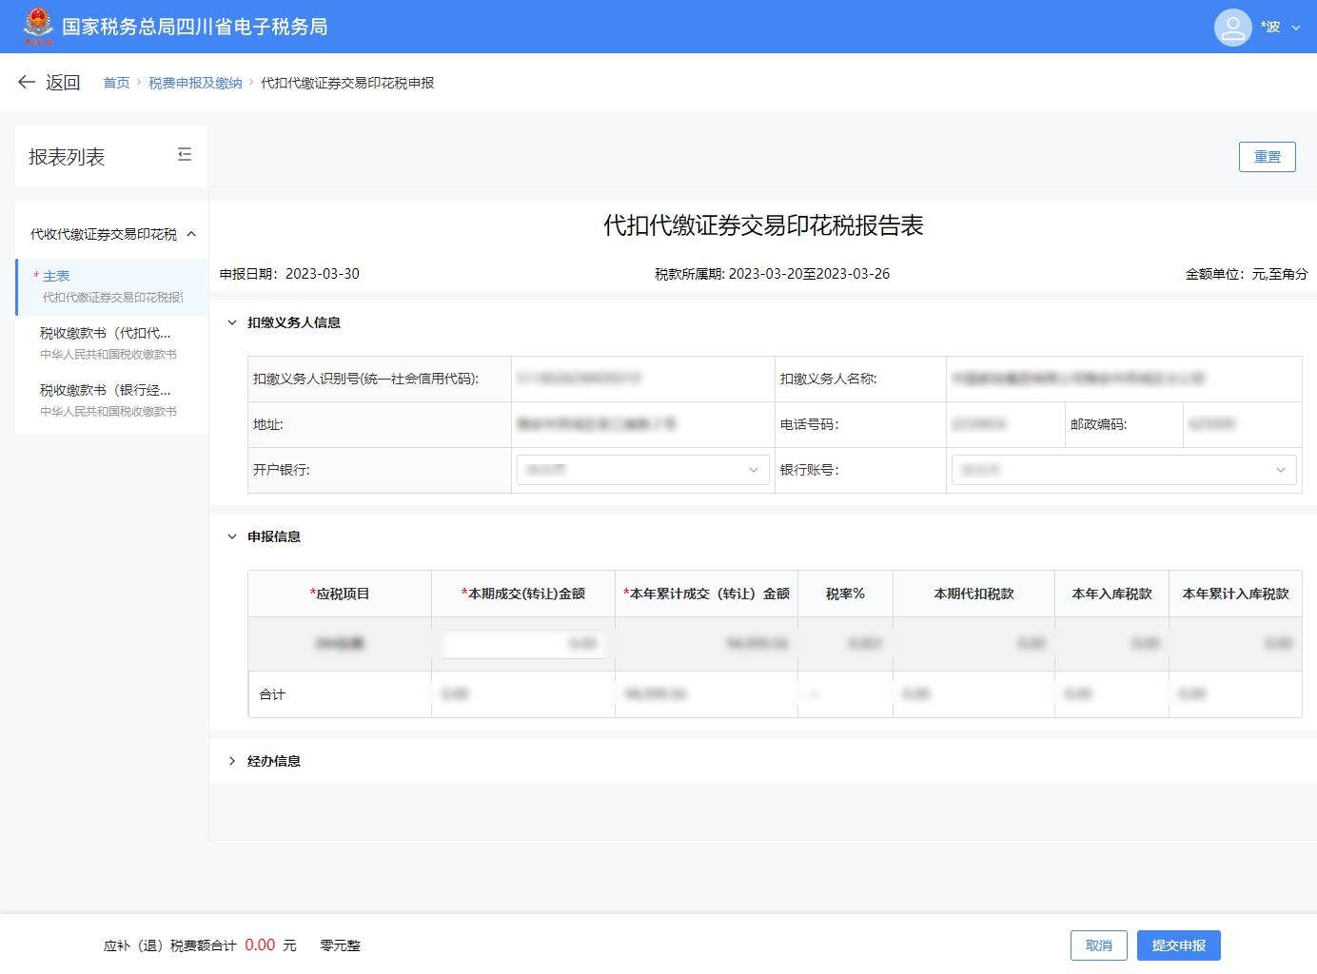
附表自动带出纳税人“扣缴义务人信息”。
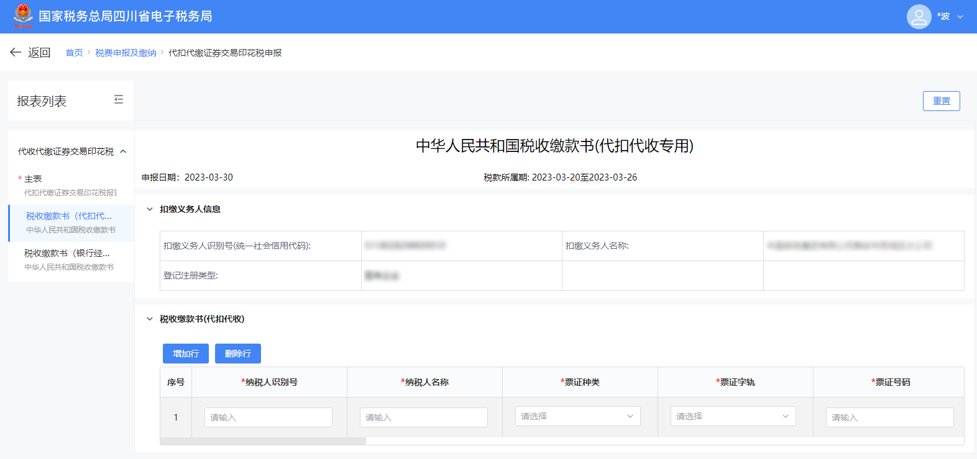
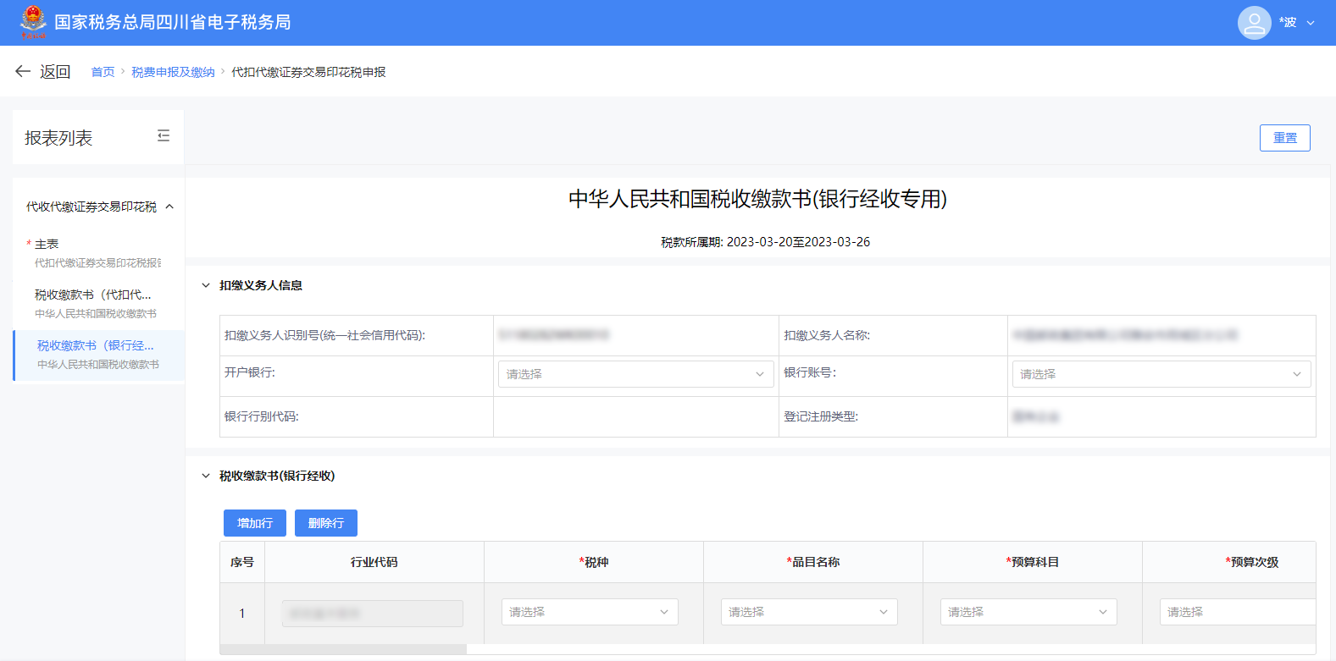
3.1若纳税人只填写主表：填写完主表的信息，纳税人确认数据无误后，点击【提交申报】，弹出信息确认页面。
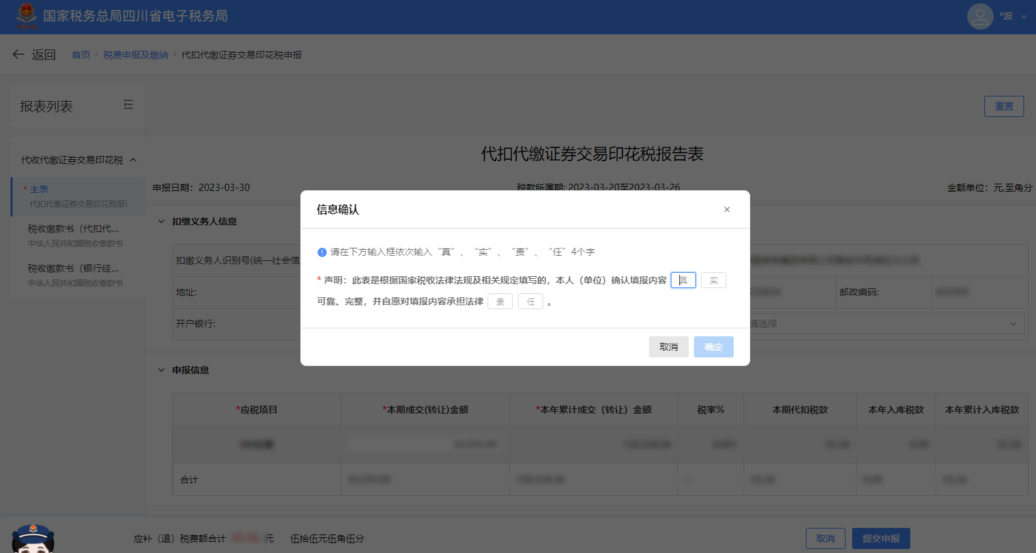
信息确认页面输入“真实责任”，点击【确认】，跳转申报成功页面，完成代扣代缴证券交易印花税申报。也可点【立即缴款】进行缴费，或点击【返回首页】。
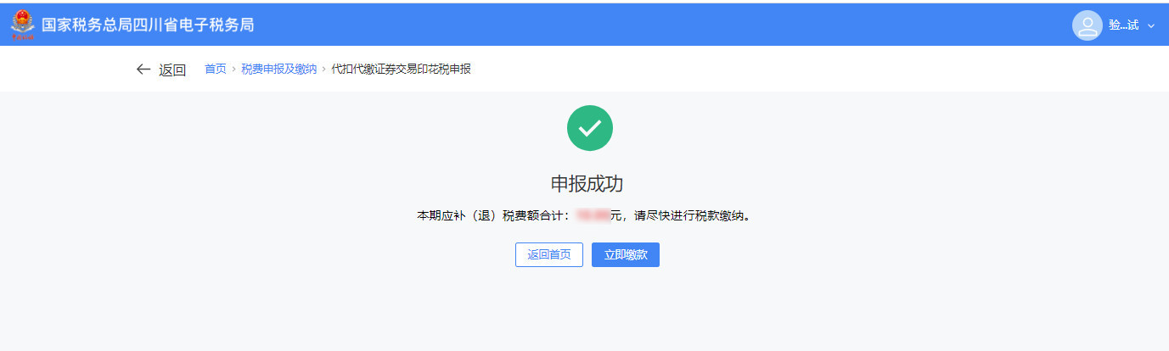
3.2若纳税人填写主表和附表：则在填写完附表后，点击【提交申报】，跳转到主表，再进行申报。

六、报送资料
序号 | 资料名称 | 必报 | 条件报送 | 归档 | 查验 | 容缺报送 | 留存备查
1 | 代扣代缴证券交易印花税申报表 |  |  | √
2 | 中华人民共和国税收缴款书（代扣代收专用）第二联 |  | √ | √
3 | 中华人民共和国税收缴款书（银行经收专用）第一联 |  | √ | √

七、注意事项
无

八、常见问题
1．逾期未申报能否进行申报？
答：可以，需先进行逾期申报才能进行当期申报。进入页面会弹出提示，点击【去办理】会弹出逾期未申报信息框，点击【去申报】进行申报。逾期申报流程同正常申报。
